PROGRAM
ZAČETNE AKTIVNOSTI UČENJA IN USPOSABLJANJA V TUJINI (MOBILNOST)
v okviru projekta SUITABLE – Trajnostne iniciative za Alpe
Berchtesgaden (Nemčija)

Strahinj, 9.6.2021

- dan – 12. 10.2021
Potovanje v Berchtesgaden, namestitev

- dan – 13. 10.2021
Ogled šole | 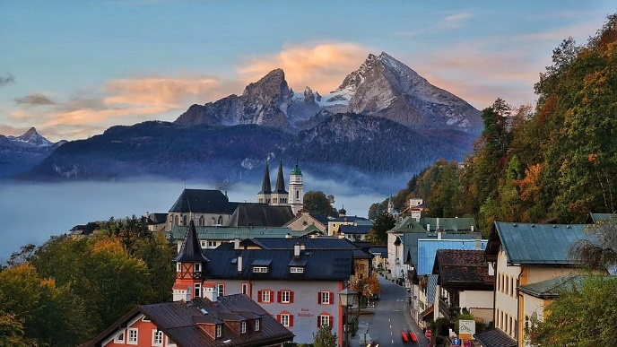
Spoznavanje udeležencev mobilnosti
Predstavitev rezultatov akcij na področju kmetijstva, biodiverzitete in klimatskih sprememb
Obisk pivovarne
Ogled mesta Berchtesgaden

- dan – 14. 10. 2021
Obisk informacijskega centra Nacionalnega parka Berchtesgaden – »Haus der Berge« | 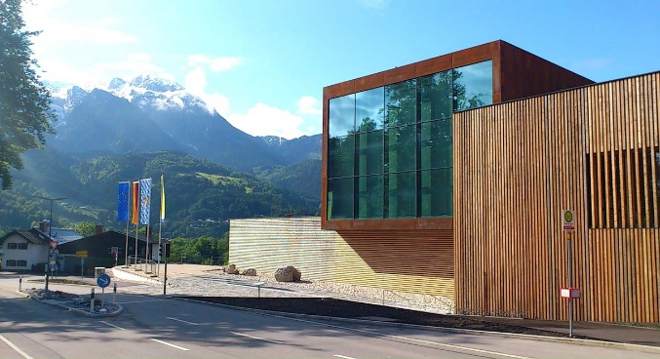
Ekskurzija, kjer bomo spoznavali različne trajnostne izzive na področju turizma, kmetijstva, biodiverzitete in klimatskih sprememb | 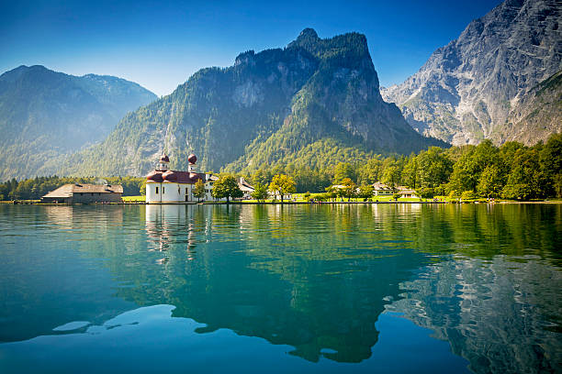
Ogled turistične ulice ter Königsee

- dan – 15. 10. 2021
Skupinsko delo – primerjave stanja turizma, kmetijstva, biodiverzitete in klimatskih sprememb | 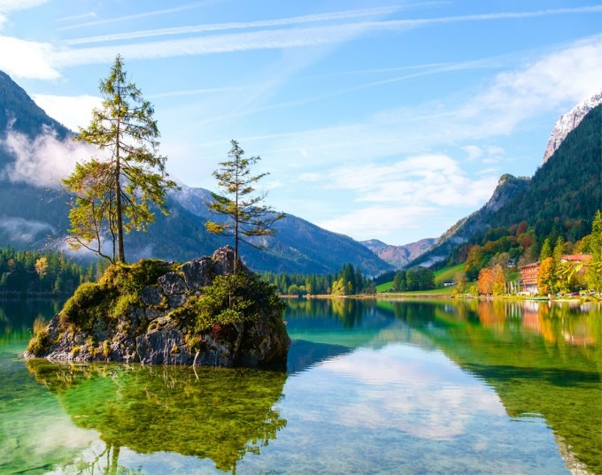
Ogled rudnika soli
Ekskurzija do Hintersee oz. pohod v dolino Wimbach in sotesko Wimbachkamm

- dan – 16. 10. 2021
Povratek domov iz Nemčije. Hkrati z udeleženci pridejo v Slovenijo tudi nemški in francoski dijaki. Njihova mobilnost bo trajala od 16.10.2021 do 20.10.2021. Dijaki, ki se bodo udeležili mobilnosti v Berchtesgadnu, bodo na mobilnosti v Sloveniji tudi aktivno sodelovali.

